**Título: Diferencia entre Interés simple, Interés compuesto e Interés continuo.**

PRESENTADOR: ¡Hola Animathicos! Esperemos que se encuentren bien y gracias por acompañarnos en este nuevo video. Para esta ocasión hablaremos sobre la diferencia que existe entre la tasa de interés simple, la tasa de interés compuesto y la tasa de interés continua.

ANIMACIÓN: Recomiendo poner una animación de entrada o de bienvenida y una imagen de un ring que en medio diga vs y que alrededor de vs estén interés compuesto, interés simple e interés continuo.

PRESENTADOR: En los anteriores videos definimos cada una de estas tasas así como la forma de capitalización que tiene cada una. Sin embargo recordemos la definición de cada una para compararlas entre sí.

PRESENTADOR: El interés simple representa los intereses que genera un capital inicial dentro de un período de tiempo, los cuales no se acumulan o reinvierten en el siguiente periodo, por lo que el interés producido por el capital invertido o prestado es fijo en cada punto del tiempo.

ANIMACIÓN: Se recomienda colocar una línea del tiempo donde al inicio esté cierta cantidad de dinero con una C arriba que denote la palabra capital o en si la palabra capital, una flecha que vaya del inicio de la línea del tiempo al final con una t en medio. En la parte final de la línea del tiempo que esté el dinero del inicio nuevamente con una C arriba o la palabra capital arriba con un signo más a lado y otra cantidad de dinero que simule los intereses obtenidos con la palabra Intereses arriba o la letra I.

PRESENTADOR: La fórmula que utilizaremos para calcular el interés simple será la siguiente:

PRESENTADOR:

Ct=C0 (1+i*t)

Donde:

Ct = Capital Resultante al tiempo t.

C0 = Capital inicial al tiempo 0.

i = Tasa de interés.

t = Número de periodos de tiempo considerados.

ANIMACIÓN: Se recomienda hacer la animación de la fórmula en Manim o si es complicado o se ve feo hacerlo en texto o una imagen.

PRESENTADOR: El interés compuesto es aquel que se va sumando al capital inicial y sobre el que se van generando nuevos intereses.Es decir, los intereses obtenidos en un periodo a otro se van acumulando provocando que estos intereses obtenidos generen nuevos y mayores intereses para cada periodo posterior.

ANIMACIÓN: Animacion como la siguiente:

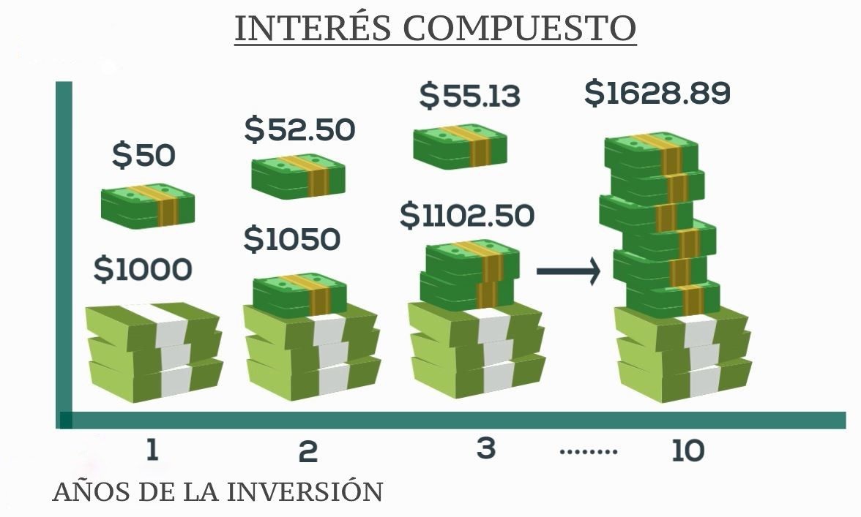

PRESENTADOR: La fórmula que utilizaremos para calcular el interés compuesto será la siguiente:

C_n = C_0(1+i)^n

PRESENTADOR: Donde:

C_n = monto final del valor entregado como préstamo o inversión.

C_0 = monto inicial del valor entregado como préstamo o inversión.

i = Tasa de interés.

n = Número de periodos de tiempo considerados.

ANIMACIÓN: Recomiendo colocar la fórmula hecha en manim como animación o bien como un cuadro de texto de canva.

PRESENTADOR: La capitalización continua, o interés continuo, es la operación que consiste en proyectar un capital inicial a un periodo posterior, donde los intereses se van generando infinitas veces al año.

ANIMACIÓN: Recomiendo colocar una imagen como la siguiente:



PRESENTADOR: Se define una tasa de interés continuo (ẟ%) como aquella cuyo periodo de capitalización es lo más pequeño posible.

PRESENTADOR: La capitalización continua esta definida de la siguiente manera:

A = C*e^(ẟt)

Donde:

* C es el capital inicial
* ẟ es la fuerza de interes
* t es el tiempo medido en años

ANIMACIÓN: Usar manim para ir apareciendo conforme el audio o en cuadros de texto en canva.

PRESENTADOR: Dicho todo lo anterior, nos preguntamos: ¿Cuál es el mejor tipo de interés?, ¿Cuál es la diferencia entre ellos?, ¿Realmente afecta la diferencia entre un tipo de interés y otro?

ANIMACIÓN: Rehusar la imágen del ring y los tres tipos de interés en vs.

PRESENTADOR: Puede haber una gran diferencia negativa en la cantidad de intereses generados sobre un préstamo si los intereses se calculan de forma compuesta en lugar de simple. En el lado positivo, la magia de la capitalización compuesta puede ser una ventaja para nuestras inversiones y puede ser un factor potente en la creación de riqueza.

ANIMACIÓN: Rehusar la imágen del ring y los tres tipos de interés en vs.

PRESENTADOR: Como pudimos ver en los videos anteriores el interés simple sigue un comportamiento aditivo, mientras que el interés compuesto sigue un comportamiento multiplicativo. Dependiendo del tipo de operación que estemos haciendo es que deberíamos buscar el interés que más nos convenga.

ANIMACIÓN: Colocar esto cuando se mencione efecto multiplicativo: C_n = C_0(1+i)(1+i)...(1+i)

Colocar esto cuando se mencione el efecto aditivo: C_n = C_0(1+i+i+...+i)

PRESENTADOR: Gráficamente a lo largo del tiempo la tasa de interés compuesta vs la tasa de interés simple se ven de la siguiente manera:

ANIMACIÓN:

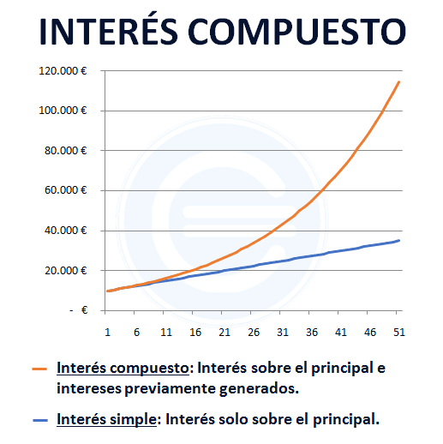

PRESENTADOR: Como vemos en la gráfica, conforme avanza el tiempo la diferencia entre el interés compuesto y el interés simple es gigante.

ANIMACIÓN: Señalar como se va separando una de otra, colorear el área bajo la curva de interés compuesto y arriba de la recta de interés simple.



PRESENTADOR: Esto se debe a que en el interés compuesto, los intereses obtenidos en un periodo se suman al capital y estos generan nuevos intereses para el siguiente periodo.

ANIMACIÓN: Señalar como se va separando una de otra, colorear el área bajo la curva de interés compuesto y arriba de la recta de interés simple.

PRESENTADOR: Mientras que en el interés simple los intereses de un periodo a otro siempre son los mismos.

ANIMACIÓN: Señalar que en una línea del tiempo que a lo largo del tiempo en cada punto el interés i es igual. Se pueden poner cantidades fijas, como $5 de interés siempre o algo así.

PRESENTADOR: Si lo pensamos en el sentido de un préstamo lo que más nos conviene es intentar contratar el préstamo a una tasa de interés simple pues así pagaremos siempre los mismos intereses en cada periodo.

ANIMACIÓN: Animación que coloque a una persona pidiendo prestado al banco, que arriba de ella diga interés simple y otra igual pero que diga interés compuesto. Posteriormente que se tache al interés compuesto y se le ponga palomita al interés simple.

PRESENTADOR: Si lo pensamos en el sentido de una inversión lo que más nos conviene es intentar contratar el préstamo a una tasa de compuesta pues así nos pagarán más conforme avanza el tiempo.

ANIMACIÓN: Animación muy parecida a la anterior solo que ahora se le pone palomita al interés compuesto y tache al interés simple.

PRESENTADOR: Veamos un ejemplo en ambos casos para ver la diferencia.

PRESENTADOR: Supongamos que obtenemos un préstamo en el banco de $10,000 con vencimiento a 5 años, el cual se paga anualmente a una tasa del 5% anual efectivo.

ANIMACIÓN: Recomiendo ir poniendo el enunciado conforme se vaya leyendo o bien ponerlo directamente para que se vaya leyendo.

PRESENTADOR: Identificamos los datos del enunciado:

C_0 = $10,000

i = 5%

n = 5 años

ANIMACIÓN: Recomiendo poner los datos en cuadros de texto o en manim.

PRESENTADOR: Calculemos cuánto pagaremos al final del préstamo bajo un esquema de interés simple:

C_5 = 10,000(1+.05*5)

C_5 = $12,500

ANIMACIÓN: Recomiendo colocar el procedimiento o resultados en manim o en cuadros de texto.

PRESENTADOR: Calculemos cuánto pagaremos al final del préstamo bajo un esquema de interés compuesto:

C_5 = 10,000(1+.05)^5

C_5 = $12,762.81563

ANIMACIÓN: Recomiendo colocar el procedimiento o resultados en manim o en cuadros de texto.

PRESENTADOR: Como podemos notar al obtener un préstamo bajo un esquema de interés compuesto, terminaremos pagando más intereses. Por lo tanto en este caso nos convendría más solicitar un préstamo bajo el esquema de interés simple.

ANIMACIÓN: Tal vez volver a poner la animación donde se tachaba al interés compuesto y palomita al interés simple pero ahora con los datos y resultados del problema respectivamente en cada imagen.

PRESENTADOR: Ahora si aplicamos esta lógica a una inversión en lugar de un préstamo, es fácil seguir que nos convendría generar un interés compuesto para que obtengamos mayores rendimientos.

ANIMACIÓN: Una animación con la anterior pero ahora haciendo referencia que para inversiones es mejor el interés compuesto.

PRESENTADOR: Analicemos la idea sobre la capitalización compuesta. Como podemos notar el interés generado es mayor cuando este capitaliza muchas veces al año, en este caso como el interés compuesto nos permite generar intereses de forma mensual, bimestral, semestral, etc.

ANIMACIÓN: Colocar una animación como la siguiente que haga referencia a que el interés simple no capitaliza entre años y no acumula intereses. Mientras que la línea del tiempo de abajo da a entender que el interés compuesto puede capitalizar entre años y acumula intereses.

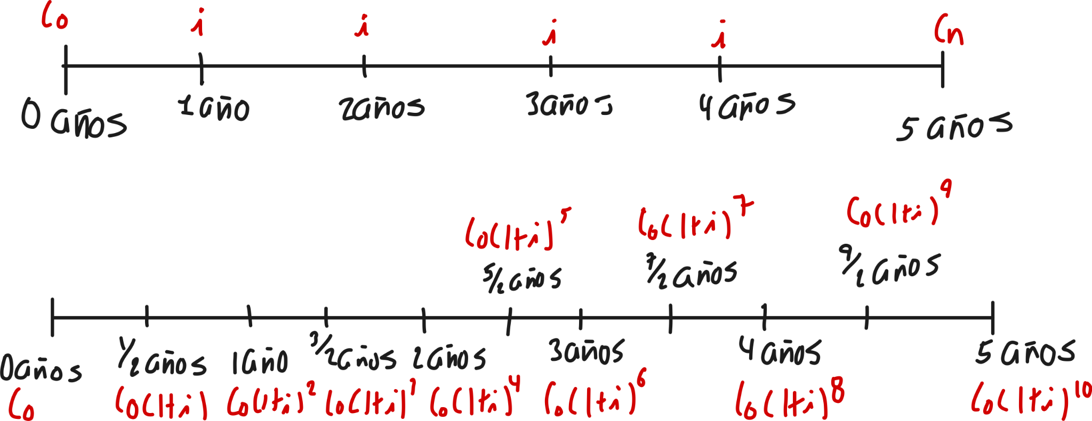

PRESENTADOR: Ahora realicemos la comparación entre el interés continuo y el interés compuesto.

ANIMACIÓN: Recomiendo poner en un ring que en medio diga vs y que en una esquina este la palabra interés compuesto y del otro lado interés continuo, o bien se podrían poner las fórmulas de cada uno y no las palabras.

PRESENTADOR: Supongamos que contamos con $10,000 para invertir y el banco nos quiere convencer de invertir en un producto en el cuál ofrecen pagarnos una tasa de interés anual efectiva del 5% bajo un esquema de interés compuesto durante 10 años.

ANIMACIÓN: Recomiendo poner el enunciado conforme se va leyendo.

PRESENTADOR: De igual manera un amigo nos recomienda invertir nuestro dinero con otra institución financiera la cual ofrece un producto de inversión que paga bajo un esquema de interés continuo con una fuerza de interés del 5% durante 10 años.

ANIMACIÓN: Recomiendo poner el enunciado conforme se va leyendo. (Dejar un espacio entre enunciado y enunciado para que se resuelva debajo de cada enunciado.

PRESENTADOR: Aquí nos preguntamos: ¿Dónde nos conviene invertir nuestro dinero para obtener un mayor rendimiento?

ANIMACIÓN: Poner una animación de una persona pensando, puedes desaparecer los enunciados en lo que aparece la animación y posteriormente volverlos a aparecer.

PRESENTADOR: Bueno calculemos el monto final que tendremos en cada caso.

PRESENTADOR: Primero empezaremos con el interés compuesto. Identificamos los datos del problema:

i = 5% anual efectiva.

t = 10 años

C_0 = 10,000

ANIMACIÓN: Recomiendo que los datos vayan apareciendo mientras se van mencionando.

PRESENTADOR: Utilizando la expresión del interés compuesto tenemos que:

PRESENTADOR: C_10 = 10,000(1+.05)^10 = 16288.94627

ANIMACIÓN: Recomiendo colocar el procedimiento o resultados en manim o en cuadros de texto.

PRESENTADOR: Ahora sigamos con el interés continuo. Identificamos los datos del problema:

ẟ = 5%

t = 10 años

C_0 = 10000

ANIMACIÓN: Recomiendo que los datos vayan apareciendo mientras se van mencionando.

PRESENTADOR: Utilizando la expresión del interés continuo tenemos que:

PRESENTADOR: C_10 = 10,000*e^(10*.05) = 16487.21271

ANIMACIÓN: Recomiendo colocar el procedimiento o resultados en manim o en cuadros de texto.

PRESENTADOR: Como podemos ver, en este caso nos convendría invertir nuestro dinero con la institución financiera que nos ofrece un pago de intereses bajo un esquema continuo, pues al final obtendremos un poco más de rendimiento.

ANIMACIÓN: Poner la cantidad final obtenida en cada caso y poner alguna animación alrededor del resultado del interés continuo que diga “winner” haciendo semejanza de que se obtuvo un mayor rendimiento.

PRESENTADOR: Aquí entra el concepto de capitalización continua pues al capitalizar infinitas veces al año se genera una mayor cantidad de intereses pues como mencionamos anteriormente entre más veces al año se capitalice mayor será el interés generado.

ANIMACIÓN: Colocar una animación como la anterior pero con muchas capitalizaciones a lo largo de la línea del tiempo, dando a entender que se comporta como una capitalización infinita en el año.

PRESENTADOR: Por lo tanto estrictamente los intereses generados por los 3 esquemas cuando se capitaliza más de un periodo de menor a mayor serían de la siguiente manera:

Interés simple < Interés Compuesto < Interés Continuo

ANIMACIÓN: Presentar la desigualdad en grande y tal vez en cuadros de texto.

PRESENTADOR: Ya que hemos hablado de los 3 esquemas de tipos de interés y sabemos que el valor del dinero a lo largo del tiempo cambia, les queremos plantear la siguiente pregunta: ¿Cómo podemos usar estos esquemas de tasas de interés para saber el valor del dinero en distintos puntos del tiempo? Esta pregunta la resolveremos en el siguiente video de Ecuaciones de valor y Flujos de Efectivo.

ANIMACIÓN: Animación que plantee la pregunta en grande.

PRESENTADOR: Nos vemos en el siguiente video Animathicos, no olviden suscribirse y picarle a la campanita para que les avise cada que subamos nuevo contenido al canal, si les gustó mucho o quieren hacer una retroalimentación de los videos, dejen sus comentarios en la parte de abajo, hasta la próxima!

ANIMACIÓN: Imágenes de salida.